**Decreto por el que se reforman, adicionan y derogan diversas disposiciones de la Ley del Seguro Social y de la Ley de los Sistemas de Ahorro para el Retiro**

**(DOF del 16 de diciembre de 2020)**

**Al margen un sello con el Escudo Nacional, que dice: Estados Unidos Mexicanos.- Presidencia de la República.**

**ANDRÉS MANUEL LÓPEZ OBRADOR**, Presidente de los Estados Unidos Mexicanos, a sus habitantes sabed:

Que el Honorable Congreso de la Unión, se ha servido dirigirme el siguiente

**DECRETO**

**"**EL CONGRESO GENERAL DE LOS ESTADOS UNIDOS MEXICANOS, DECRETA:

**SE REFORMAN, ADICIONAN Y DEROGAN DIVERSAS DISPOSICIONES DE LA LEY DEL SEGURO SOCIAL Y DE LA LEY DE LOS SISTEMAS DE AHORRO PARA EL RETIRO**

**Artículo Primero.** Se reforman los artículos 139, párrafo segundo; 141, párrafos segundo y tercero; 154, párrafo segundo; 157, párrafos primero, segundo y tercero; 158; 159, fracciones I, párrafo primero, IV y V; 162, párrafo primero; 164, párrafos primero, segundo y tercero; 165, párrafo primero; 168, fracciones II y IV, párrafo primero; 170; 172, párrafos tercero y cuarto; 172 A, fracción II; 190; 192, párrafo tercero; 193; 194, párrafo primero; 218, inciso a); 302, y el párrafo segundo del artículo Vigésimo Noveno Transitorio; se adiciona un párrafo tercero al artículo 159, y un párrafo quinto al artículo 172, y se deroga la fracción III del artículo 168, de la Ley del Seguro Social, para quedar como sigue:

**Artículo 139. ...**

Los pensionados por retiro, cesantía en edad avanzada y vejez recibirán, incluidas en la pensión que adquieran, las asignaciones familiares y las ayudas asistenciales que se establecen en esta sección, las cuales se financiarán con la cuota social que, en su caso, aporte el Estado en los términos de la fracción IV del artículo 168 de esta Ley y con las aportaciones patronales a la Subcuenta de Retiro, Cesantía en Edad Avanzada y Vejez.

**Artículo 141. ...**

En el caso de que la cuantía de la pensión sea inferior al promedio de las pensiones garantizadas, que corresponda a un salario mínimo y sesenta años de edad, de acuerdo con la tabla establecida en el artículo 170 de esta Ley, el Estado aportará la diferencia a fin de que el trabajador pueda adquirir una pensión vitalicia.

En ningún caso la pensión de invalidez, incluyendo las asignaciones familiares y ayudas asistenciales, podrá ser inferior al promedio de las pensiones garantizadas, que corresponda a un salario mínimo y sesenta años de edad, de acuerdo con la tabla establecida en el artículo 170 de esta Ley.

**Artículo 154. ...**

Para gozar de las prestaciones de este ramo se requiere que el asegurado tenga reconocidas ante el Instituto un mínimo de mil cotizaciones semanales.

**...**

**...**

**Artículo 157.** Los asegurados que reúnan los requisitos establecidos en esta sección podrán disponer de su cuenta individual con el objeto de disfrutar de una pensión de cesantía en edad avanzada. Para tal propósito, podrán elegir alguna de las opciones siguientes o ambas:

**I**. y **II. ...**

Los supuestos referidos, se sujetarán a lo establecido en esta Ley y a las reglas de carácter general que expida la Comisión Nacional del Sistema de Ahorro para el Retiro.

El asegurado que elija la opción prevista en la fracción II o ambas podrá, en cualquier momento, contratar una renta vitalicia de acuerdo a lo dispuesto en la fracción I, excepto cuando la renta mensual vitalicia a convenirse fuera inferior al promedio de las pensiones garantizadas, que corresponda a un salario mínimo y sesenta años de edad, de acuerdo con la tabla establecida en el artículo 170 de esta Ley.

**Artículo 158.** El asegurado podrá pensionarse antes de cumplir las edades establecidas, siempre y cuando la pensión que se le calcule en el sistema de renta vitalicia sea superior en más del treinta por ciento de la pensión garantizada que le corresponda conforme a las semanas de cotización, al salario base de cotización y a la edad de sesenta años, de la tabla establecida en el artículo 170 de esta Ley, una vez cubierta la prima del seguro de sobrevivencia para sus beneficiarios.

El pensionado tendrá derecho a recibir el excedente de los recursos acumulados en su cuenta individual en una o varias exhibiciones, solamente si la pensión que se le otorgue es superior en más del treinta por ciento de la pensión garantizada que le corresponda conforme a las semanas de cotización, al salario base de cotización y a la edad de sesenta años, de la tabla establecida en el artículo 170 de esta Ley, una vez cubierta la prima del seguro de sobrevivencia para sus beneficiarios. La disposición de la cuenta, así como de sus rendimientos estará exenta del pago de contribuciones.

Lo dispuesto en este artículo es aplicable al ramo de vejez.

**Artículo 159. ...**

**I.** Cuenta individual, aquella que se abrirá para cada asegurado en las Administradoras de Fondos para el Retiro, para que se depositen en la misma las cuotas obrero-patronales y, en su caso, la estatal por concepto del seguro de retiro, cesantía en edad avanzada y vejez, así como los rendimientos. La cuenta individual se integrará por las subcuentas: de retiro, cesantía en edad avanzada y vejez; de vivienda y de aportaciones voluntarias.

**...**

**II.** y **III. ...**

**IV.** Renta vitalicia, el contrato por el cual la aseguradora a cambio de recibir todos o parte de los recursos acumulados en la cuenta individual se obliga a pagar periódicamente una pensión durante la vida del pensionado.

**V.** Retiros programados, la modalidad de obtener una pensión fraccionando el monto total o parte de los recursos de la cuenta individual, para lo cual se tomará en cuenta la esperanza de vida de los pensionados, así como los rendimientos previsibles de los saldos.

**VI.** a **VIII. ...**

**...**

La renta vitalicia se sujetará a las modalidades de contratación que elija el asegurado de entre las opciones que estén registradas ante la Comisión Nacional de Seguros y Fianzas, previo acuerdo del Comité al que se refiere el artículo 81 de la Ley de los Sistemas de Ahorro para el Retiro.

**Artículo 162.** Para tener derecho al goce de las prestaciones del seguro de vejez, se requiere que el asegurado haya cumplido sesenta y cinco años de edad y tenga reconocidas por el Instituto un mínimo de mil cotizaciones semanales.

**...**

**Artículo 164.** Los asegurados que reúnan los requisitos establecidos en esta sección podrán disponer de su cuenta individual con el objeto de disfrutar de una pensión de vejez. Para tal propósito podrán optar por alguna de las opciones siguientes o ambas:

**I.** y **II. ...**

Los supuestos referidos se sujetarán a lo establecido en esta Ley y de conformidad con las reglas de carácter general que expida la Comisión Nacional del Sistema de Ahorro para el Retiro.

El asegurado que elija la opción prevista en la fracción II o ambas podrá, en cualquier momento, contratar una renta vitalicia de acuerdo a lo dispuesto en la fracción I, excepto cuando la renta mensual vitalicia a convenirse fuera inferior a la pensión garantizada que le corresponda conforme a las semanas de cotización, al salario base de cotización y a la edad de sesenta y cinco años, de la tabla establecida en el artículo 170 de esta Ley.

**Artículo 165.** El asegurado tiene derecho a retirar, como ayuda para gastos de matrimonio, una cantidad equivalente a treinta Unidades de Medida y Actualización, proveniente de la cuota social que aporte el Estado en los términos de la fracción IV del artículo 168 de esta Ley para los trabajadores que reciban ésta, y con las aportaciones patronales a la Subcuenta de Retiro, Cesantía en Edad Avanzada y Vejez para los trabajadores que no reciban cuota social en sus cuentas individuales, conforme a los siguientes requisitos:

**I.** a **III. ...**

**...**

**Artículo 168. ...**

**I.** **...**

**II.** En los ramos de cesantía en edad avanzada y vejez:

**a)** Los patrones cubrirán la cuota que corresponda sobre el salario base de cotización, calculada conforme a la siguiente tabla:

|  |  |
| --- | --- |
| **Salario base de cotización del trabajador** | **Cuota Patronal** |
| **1.00 SM\*** | **3.150%** |
| **1.01 SM a 1.50 UMA\*\*** | **4.202%** |
| **1.51 a 2.00 UMA** | **6.552%** |
| **2.01 a 2.50 UMA** | **7.962%** |
| **2.51 a 3.00 UMA** | **8.902%** |
| **3.01 a 3.50 UMA** | **9.573%** |
| **3.51 a 4.00 UMA** | **10.077%** |
| **4.01 UMA en adelante** | **11.875%** |
| *Salario Mínimo  ** Unidad de Medida y Actualización |  |

**b)** Los trabajadores cubrirán una cuota del uno punto ciento veinticinco por ciento sobre el salario base de cotización.

**III.** Se deroga.

**IV.** El Gobierno Federal, por cada día de salario cotizado, aportará mensualmente una cantidad por concepto de la cuota social, para los trabajadores que ganen hasta cuatro veces la unidad de medida y actualización, que se depositará en la cuenta individual de cada trabajador asegurado conforme a la tabla siguiente:

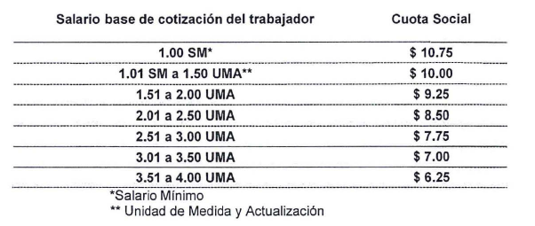

**...**

**...**

**Artículo 170.** Pensión garantizada es aquélla que el Estado asegura a quienes tengan sesenta años o más de edad, hayan cotizado mil o más semanas y que se calculará conforme a la tabla prevista en este artículo, considerando el promedio de su salario base de cotización durante su afiliación al Instituto. Para estos efectos, el salario señalado se actualizará conforme al Índice Nacional de Precios al Consumidor a la fecha en que se pensione el trabajador.

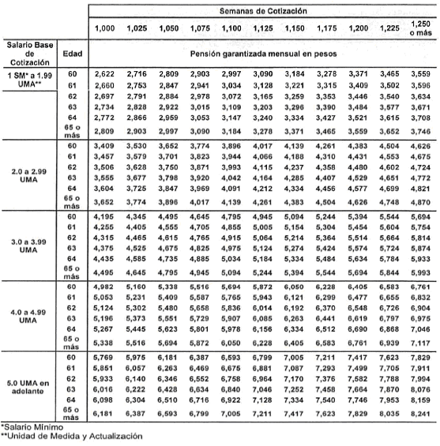

El monto de la pensión se actualizará anualmente en el mes de febrero, conforme al Índice Nacional de Precios al Consumidor, para garantizar su poder adquisitivo.

En el cómputo de las semanas de cotización y el promedio del salario base de cotización se considerarán los que los trabajadores tengan registrados en el Instituto de Seguridad y Servicios Sociales de los Trabajadores del Estado, en los términos del convenio de portabilidad que éste tenga suscrito con el Instituto.

**Artículo 172. ...**

**...**

Agotados los recursos de la cuenta individual, la Administradora de Fondos para el Retiro, notificará este hecho al Instituto con la finalidad de que éste continúe otorgando la pensión garantizada.

Una vez agotados los recursos, la pensión será cubierta con cargo al Gobierno Federal por conducto de la Tesorería de la Federación, a partir de la información que para tal efecto le proporcione el Instituto.

La Secretaría de Hacienda y Crédito Público podrá verificar la información que el Instituto proporcione para los efectos arriba señalados, con datos propios o de terceros e informar los resultados de la verificación al propio Instituto y, en su caso, solicitarle la modificación de los procedimientos necesarios para su conciliación.

**Artículo 172 A. ...**

**...**

**I.** **...**

**II.** El Gobierno Federal por conducto de la Tesorería de la Federación, deberá aportar los recursos faltantes para el pago del monto constitutivo de la mencionada renta vitalicia, a partir de la información que al efecto le proporcione el Instituto.

La Secretaría de Hacienda y Crédito Público podrá verificar la información que el Instituto proporcione para los efectos del párrafo anterior, con datos propios o de terceros e informar los resultados de la verificación al propio Instituto y, en su caso, solicitarle la modificación de los procedimientos necesarios para su conciliación.

**Artículo 190.** El trabajador o sus beneficiarios que adquieran el derecho a disfrutar de una pensión proveniente de algún plan establecido por su patrón o derivado de contratación colectiva, que haya sido autorizado y registrado por la Comisión Nacional del Sistema de Ahorro para el Retiro, debiendo cumplir los requisitos establecidos por ésta, tendrá derecho a que la Administradora de Fondos para el Retiro, que opere su cuenta individual, le entregue los recursos que lo integran, situándolos en la entidad financiera que el trabajador designe, a fin de adquirir una pensión en los términos del artículo 157 o bien entregándoselos en una sola exhibición, cuando la pensión de que disfrute sea mayor en un treinta por ciento de la pensión garantizada, que corresponda conforme a las semanas de cotización, al salario base de cotización y a la edad de sesenta años, de la tabla establecida en el artículo 170 de esta Ley.

**Artículo 192. ...**

**...**

El trabajador podrá hacer retiros de la subcuenta de aportaciones voluntarias en cualquier momento, conforme al procedimiento que establezca la Comisión Nacional del Sistema de Ahorro para el Retiro.

**Artículo 193.** Los beneficiarios del trabajador titular de una cuenta individual del seguro de retiro, cesantía en edad avanzada y vejez serán los que establecen las fracciones III al IX del artículo 84, en relación con los artículos 129 al 137 de esta Ley.

En caso de fallecimiento del trabajador o pensionado, tendrán derecho a recibir los recursos de la cuenta individual que en términos de las disposiciones legales puedan entregarse en una sola exhibición por no tener otro fin específico, a los beneficiarios designados expresamente en los contratos de administración de fondos para el retiro que las Administradoras de Fondos para el Retiro celebren con los trabajadores, en la proporción estipulada para cada uno de ellos.

Para tales efectos, el trabajador podrá en cualquier tiempo sustituir a los beneficiarios que hubiera designado, así como modificar, en su caso, la proporción correspondiente a cada uno de ellos.

La Administradora de Fondos para el Retiro en la que se encontraba registrado el trabajador o pensionado fallecido, deberá entregar el importe de las subcuentas, incluidas las de Vivienda, que en términos de las disposiciones legales aplicables puedan entregarse en una sola exhibición.

A falta de beneficiarios designados, dicha entrega se hará en el orden de prelación previsto en el artículo 501 de la Ley Federal del Trabajo. Cualquier conflicto deberá ser resuelto ante los tribunales competentes de conformidad con lo establecido en la Ley Orgánica del Poder Judicial de la Federación.

**Artículo 194.** Para efectos del retiro programado, se calculará cada año una anualidad que será igual al resultado de dividir el saldo de la cuenta individual del asegurado entre el capital necesario para financiar una unidad de renta vitalicia para el asegurado y sus beneficiarios y, por lo menos, igual al valor correspondiente a la pensión garantizada, que le corresponda conforme a la tabla establecida en el artículo 170 de esta Ley. La pensión mensual corresponderá a la doceava parte de dicha anualidad.

**...**

**Artículo 218. ...**

**a)**  Respecto del seguro de retiro, cesantía en edad avanzada y vejez, el asegurado cubrirá por cuanto hace al ramo primero, la totalidad de la cuota y por los otros dos ramos cubrirá el importe de las cuotas obrero patronales, debiendo el Estado aportar la parte de cuota social que conforme a esta Ley le corresponda, y

**b)**  **...**

**...**

**Artículo 302.** El derecho del trabajador o pensionado y, en su caso, de sus beneficiarios a recibir los recursos de la Subcuenta de Retiro, Cesantía en Edad Avanzada y Vejez es imprescriptible.

Sin perjuicio de lo anterior, el Instituto podrá disponer de dichos recursos a los diez años de que sean exigibles sin necesidad de resolución judicial, siempre que constituya una reserva suficiente para atender las solicitudes de devolución de los trabajadores, pensionados o beneficiarios. Cualquier mensualidad de una pensión, asignación familiar o ayuda asistencial recibirá el mismo tratamiento, en el año calendario en el que sea exigible.

La Secretaría de Hacienda y Crédito Público aprobará la metodología para determinar el monto de la reserva que el Instituto constituirá para atender las solicitudes de devolución señaladas en el párrafo anterior y el procedimiento que deberá seguir para ello.

**Transitorios**

**VIGÉSIMO NOVENO. ...**

El Instituto únicamente podrá celebrar los convenios a que se refiere el párrafo anterior, cuando en los mismos se estipule que el descuento mensual derivado de una o más transacciones, considerando otros descuentos que en términos de las disposiciones jurídicas resulten procedentes, en ningún caso excederá del treinta por ciento del monto de la pensión mensual, ni implique que la cuantía de la pensión se reduzca a una cantidad inferior al promedio de las pensiones garantizadas, que corresponda a un salario mínimo y sesenta años de edad, de acuerdo a la tabla establecida en el artículo 170 de esta Ley y que el plazo para el pago del préstamo no exceda de sesenta meses. En la aplicación de los referidos descuentos se aplicará la prelación que corresponda en términos de las disposiciones jurídicas aplicables.

**...**

**...**

**...**

**Artículo Segundo.** Se adiciona un párrafo octavo, pasando los actuales párrafos octavo a décimo octavo a ser los párrafos noveno a décimo noveno, del artículo 37 de la Ley de los Sistemas de Ahorro para el Retiro, para quedar como sigue:

**Artículo 37.- ...**

**...**

**...**

**...**

**...**

**...**

**...**

Las comisiones que cobren las administradoras de fondos para el retiro estarán sujetas a un máximo, el cual resultará del promedio aritmético de los cobros en materia de comisiones en los sistemas de contribución definida de los Estados Unidos de América, Colombia y Chile, de conformidad con las políticas y criterios que al efecto emita la Junta de Gobierno de la Comisión de conformidad con el párrafo anterior. En la medida en que las comisiones en estos países tengan ajustes a la baja serán aplicables las mismas reducciones y, en caso contrario, se mantendrá el promedio que al momento se esté aplicando.

**...**

**...**

**...**

**...**

**...**

**...**

**...**

**...**

**...**

**...**

**...**

**Transitorios**

**Primero.** El presente Decreto entrará en vigor el 1 de enero de 2021, salvo lo dispuesto en los transitorios siguientes.

**Segundo.** La cuota patronal prevista en el artículo 168, fracción II, inciso a), de la Ley del Seguro Social será aplicable de manera gradual, a partir del 1 de enero de 2023, de conformidad con la siguiente tabla:

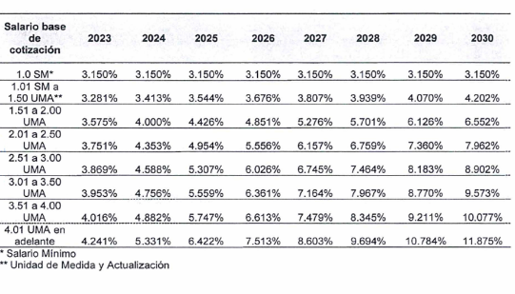

Del 1 de enero de 2021 al 31 de diciembre de 2022:

**I.** Los patrones seguirán cubriendo, para los ramos de cesantía en edad avanzada y vejez, una cuota del tres punto ciento cincuenta por ciento sobre el salario base de cotización del trabajador.

**II.** El Gobierno Federal seguirá cubriendo en los ramos de cesantía en edad avanzada y vejez, la cuota social de conformidad con el artículo 168, fracción IV, de la Ley del Seguro Social vigente antes de la entrada en vigor del presente Decreto.

**III.** En los ramos de cesantía en edad avanzada y vejez, el Estado seguirá realizando una contribución igual al siete punto ciento cuarenta y tres por ciento del total de las cuotas patronales.

**Tercero.** La cuota a cargo del Gobierno Federal prevista en el artículo 168, fracción IV, de la Ley del Seguro Social será aplicable a partir del 1 de enero de 2023.

Del 1 de enero al 31 de diciembre de 2023, el Gobierno Federal cubrirá mensualmente en los ramos de cesantía en edad avanzada y vejez, una cantidad por cada día de salario cotizado, por concepto de cuota social para los trabajadores que ganen de cuatro punto cero uno hasta siete punto cero nueve veces la Unidad de Medida y Actualización, que se depositará en la cuenta individual de cada trabajador asegurado conforme a la tabla siguiente:

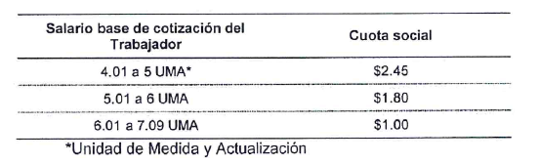

Los valores mencionados del importe de la cuota social, se actualizarán trimestralmente de conformidad con el Índice Nacional de Precios al Consumidor, en los meses de marzo, junio, septiembre y diciembre de 2023.

**Cuarto.** En la fecha en que entre en vigor el presente Decreto las semanas de cotización que se requieren para obtener los beneficios señalados en los artículos 154 y 162 de la Ley, así como para el cálculo de la pensión garantizada prevista en el artículo 170 serán setecientas cincuenta, y se incrementarán anualmente veinticinco semanas hasta alcanzar en el año 2031, las establecidas en dichos preceptos.

La pensión garantizada a que se refiere el artículo 170 de la Ley, se pagará considerando la edad, semanas de cotización y rango salarial previstos en la siguiente tabla. Para estos efectos, el salario señalado se actualizará conforme al Índice Nacional de Precios al Consumidor a la fecha en que se pensione el trabajador.

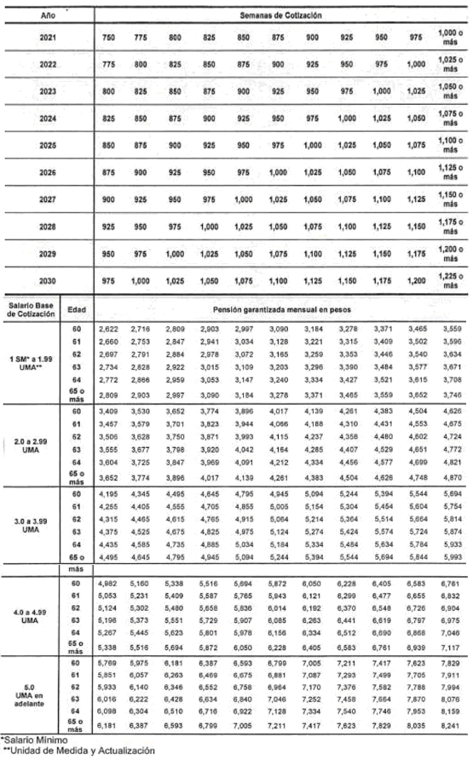

**Quinto.** El Instituto Mexicano del Seguro Social, dentro de los seis meses siguientes a la fecha de entrada en vigor del presente Decreto, deberá enviar a la Secretaría de Hacienda y Crédito Público para su aprobación, la metodología para determinar el monto de la reserva que dicho Instituto constituirá para atender las solicitudes de devolución a que se refiere el artículo 302 de la Ley del Seguro Social.

Las Administradoras de Fondos para el Retiro y las instituciones que realicen funciones similares de naturaleza pública, en los términos y en el plazo que al efecto establezca la Secretaría de Hacienda y Crédito Público, deberán efectuar los traspasos de los recursos a que se refiere el citado artículo 302 al Instituto Mexicano del Seguro Social.

**Sexto.** La Secretaría de Hacienda y Crédito Público podrá revisar los procedimientos que el Instituto Mexicano del Seguro Social lleve a cabo para otorgar las prestaciones del "Régimen de Jubilaciones y Pensiones", establecido con base en el contrato colectivo de trabajo suscrito entre el propio Instituto y sus trabajadores y ordenar las modificaciones que estime convenientes con el fin de transparentar el otorgamiento de los beneficios que se otorgan conforme a dicho régimen y la Ley del Seguro Social publicada en el Diario Oficial de la Federación el doce de marzo de 1973.

**Séptimo.** La Comisión Nacional del Sistema de Ahorro para el Retiro, a los diez años siguientes de la fecha de entrada en vigor del presente Decreto, deberá enviar a la Secretaría de Hacienda y Crédito Público el análisis de los resultados obtenidos de la aplicación del mismo, a fin de que esta última informe lo que corresponda al Congreso de la Unión.

**Octavo.** El Instituto Mexicano del Seguro Social, la Comisión Nacional del Sistema de Ahorro para el Retiro, la Comisión Nacional de Seguros y Fianzas y el Instituto del Fondo Nacional de la Vivienda para los Trabajadores, deberán ajustar los sistemas y procedimientos que resulten necesarios para instrumentar las reformas previstas en este Decreto.

**Noveno.** Dentro de los seis meses siguientes a la fecha de entrada en vigor del presente Decreto, la Comisión Nacional del Sistema de Ahorro para el Retiro, deberá emitir las modificaciones a las disposiciones de carácter general, que sean necesarias para que las Administradoras de Fondos para el Retiro y las instituciones que realicen funciones similares de naturaleza pública, instrumenten lo relativo a la designación de beneficiarios a que se refiere el artículo 193 de la Ley del Seguro Social.

La designación de beneficiarios que se realice por los trabajadores a partir de la entrada en vigor del presente Decreto, en términos de lo dispuesto por el artículo 193 de la Ley del Seguro Social, surtirá efectos a partir de la fecha en que las Administradoras de Fondos para el Retiro y las instituciones que realicen funciones similares de naturaleza pública, instrumenten los ajustes correspondientes de conformidad con las disposiciones de carácter general que emita la Comisión Nacional del Sistema de Ahorro para el Retiro.

La designación de beneficiarios sustitutos efectuada en términos del artículo 193 de la Ley del Seguro Social, con anterioridad a la entrada en vigor del presente Decreto, mantendrá su vigencia para el caso en que no haya beneficiarios del trabajador titular de la cuenta individual en términos de la legislación común.

Los procedimientos de designación de beneficiarios que, a la fecha de entrada en vigor del presente Decreto, se encuentren en trámite ante las juntas o tribunales de conciliación y arbitraje, en términos del artículo 501 de la Ley Federal del Trabajo, continuarán substanciándose de conformidad con lo dispuesto por dicha ley.

**Décimo.** Para efectos de lo dispuesto en el artículo 37, párrafo octavo, de la Ley de los Sistemas de Ahorro para el Retiro, la Junta de Gobierno de la Comisión Nacional del Sistema de Ahorro para el Retiro contará con un plazo de 30 días hábiles a partir de la entrada en vigor del presente Decreto, para realizar las modificaciones necesarias a las disposiciones de carácter general correspondientes a efecto de dar cumplimiento a lo dispuesto en el mismo.

**Décimo Primero.** Se derogan todas aquellas disposiciones que se opongan a lo previsto el presente Decreto.

Ciudad de México, a 9 de diciembre de 2020.- Dip. **Dulce María Sauri Riancho**, Presidenta.- Sen. **Oscar Eduardo Ramírez Aguilar**, Presidente.- Dip. **Julieta Macías Rábago**, Secretaria.- Sen. **Lilia Margarita Valdez Martínez**, Secretaria.- Rúbricas.**"**

En cumplimiento de lo dispuesto por la fracción I del Artículo 89 de la Constitución Política de los Estados Unidos Mexicanos, y para su debida publicación y observancia, expido el presente Decreto en la Residencia del Poder Ejecutivo Federal, en la Ciudad de México, a 15 de diciembre de 2020.- **Andrés Manuel López Obrador**.- Rúbrica.- La Secretaria de Gobernación, Dra. **Olga María del Carmen Sánchez Cordero Dávila**.- Rúbrica.